AUDIOLOGIA

Scienza che si occupa dello studio della funzione uditiva in condizioni normali e patologiche. La ricostruzione sperimentale delle vie e dei modi attraverso i quali un evento meccanico – qual è lo stimolo acustico – si trasforma in fenomeno psicologico, rappresenta uno degli eventi più significativi in campo audiologico.

ANATOMIA
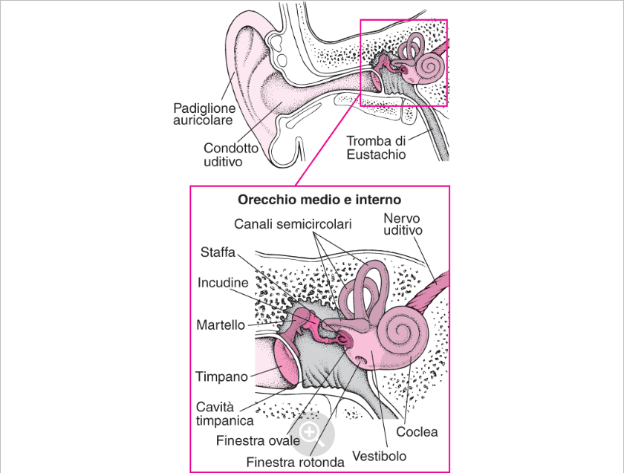
L'orecchio è suddiviso in tre parti: esterno, medio e interno. L'orecchio esterno è composto dal padiglione auricolare la cui funzione è quella di raccogliere i suoni per convogliarli nel condotto uditivo dove verranno amplificati i suoni che si collocano tra i 3 e i 12 kHz. In fondo al condotto uditivo è posizionata la membrana timpanica, che segna l'inizio dell'orecchio medio.
L’orecchio medio misura circa un centimetro cubo e ha l’importante compito di amplificare il suono di 20 volte grazie alla catena ossiculare che connette la membrana timpanica alla finestra ovale dell’orecchio interno. Questa serie di ossicini agisce come una leva, convertendo le vibrazioni sonore del timpano (a bassa pressione) in vibrazioni sonore ad alta pressione che vengono proprio trasmesse alla piccola membrana rappresentata dalla finestra ovale (o ellittica). La necessità di una maggiore pressione in corrispondenza della finestra ovale rispetto alla membrana timpanica si spiega con il fatto che nell'orecchio interno (al di là della finestra ovale) è contenuto del liquido e non più semplicemente aria.
L'orecchio interno si trova ubicato nel cuore della rocca petrosa dell'osso temporale. Al suo interno vi è il labirinto osseo, che racchiude il labirinto membranoso. Il labirinto osseo comprende il sistema vestibolare (costituito dai canali semicircolari e dal vestibolo) e la coclea. La coclea, responsabile dell'udito, è ripiena di liquido. All'interno della coclea c'è l'organo del Corti, contenente circa 30 000 cellule ciliate. Le cellule ciliate vengono stimolate mediante i liquidi cocleari che le circondano ed hanno il compito di effettuare la cosiddetta trasduzione meccano-elettrica, da vibrazioni a impulsi elettrici, che tramite le sottili fibre del nervo acustico arrivano al cervello, dove determinano la sensazione uditiva.

Tuba uditiva di Eustachio
La tuba uditiva o tuba di Eustachio è un condotto naturale che collega l'orecchio medio con la parte superiore della faringe. Si tratta di un organo molto importante perchè è molto delicato, va facilmente incontro a disfunzioni ed è quindi responsabile di moltissimi sintomi.
La funzione più importante della tuba è quella di far entrare aria nell'orecchio medio. In questo modo la pressione atmosferica dell'ambiente in cui il soggetto vive diventa uguale alla pressione dell'orecchio medio. La pressione dell'orecchio medio può essere misurata con l'impedenzometria e la curva timpanometrica. In condizioni normali le pareti della tuba sono accostate. In questo modo l'aria entra nell'orecchio solo nell'attimo in cui si apre.
Altra funzione importantissima è il drenaggio dell'orecchio medio. Tutte le secrezioni che si formano nella mastoide e nelle anfrattuosità dell'orecchio medio hanno una sola via d'uscita: la tuba uditiva. Quando per una minima sofferenza le secrezioni ristagnano nell'orecchio medio si altera la funzione di quest'ultimo con conseguente ipoacusia di trasmissione.

Esame obiettivo
L'esame si focalizza sull'esplorazione delle orecchie e della funzionalità uditiva e sulla valutazione neurologica. L'orecchio esterno viene ispezionato alla ricerca di ostruzione, infezione, malformazioni congenite e altre lesioni. La membrana timpanica è esaminata ricercando perforazioni, secrezione, otite media (pus o liquido a livello dell'orecchio medio attraverso la membrana timpanica) e colesteatoma.
Nel test di Weber si pone lo stelo di un diapason che vibra a 512 Hz o a 1024 Hz sulla linea mediana del capo, e il paziente indica in quale orecchio avverte più forte il suono. Nella perdita di udito monolaterale trasmissiva, il suono è più intenso nell'orecchio con la perdita di udito. Nella perdita di udito monolaterale neurosensoriale, il suono è più intenso nell'orecchio normale, perché il diapason stimola entrambi gli orecchi interni nello stesso modo, e il paziente percepisce lo stimolo con l'orecchio non colpito.
La prova di Rinne valuta la differenza tra la durata della percezione di un suono di tonalità grave, emesso da un diapason trasmesso prima per via ossea (diapason posizionato sulla mastoide) e poi per via aerea (con il diapason posto a 2 cm dall'orecchio). Il test permette una rapida valutazione di un disturbo uditivo di tipo conduttivo. Un test di Rinne dovrebbe sempre associato ad una prova di Weber che è in grado di rilevare problemi di sordità neurosensoriale e quindi confermare la natura della perdita dell'udito.

AUDIOMETRIA

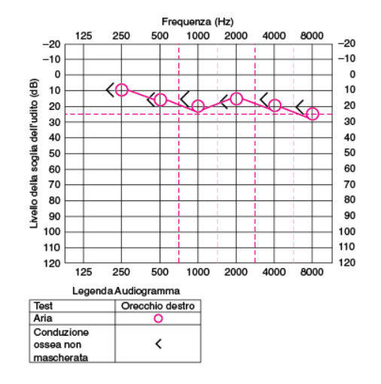
L'audiometria è una metodica grazie alla quale è possibile eseguire una valutazione della capacità uditiva di un individuo determinando quella che viene definita come la "soglia di minima udibilità" del paziente.
Normale audiogramma dell'orecchio destro. Le linee verticali rappresentano le frequenze che sono testate da 125 a 8000 Hz. Le linee orizzontali registrano la soglia a cui il paziente afferma che il suono è udibile. Le soglie normali sono tra 0 dB e +/- 10 dB. I pazienti con soglie uditive al di sotto di 20 dB sono considerati in possesso di un udito normale o migliore del normale. Quanto più alti sono i dB esaminati, tanto più intenso è il suono e tanto peggiore è l'udito del paziente.

Audiometria Tonale
L'audiometria tonale è un particolare tipo di audiometria che consente di determinare la sensibilità uditiva di una persona nei confronti dei suoni.
Tale esame viene condotto in un ambiente silenzioso, con l'ausilio di un apposito strumento (audiometro) in grado di generare suoni puri, con un'unica frequenza di vibrazione.
La stimolazione può avvenire in due differenti modi:
- Per via aerea, ossia con l'impiego di cuffie che il paziente deve indossare e attraverso le quali viene mandato lo stimolo sonoro. Pertanto, il suono per raggiungere l'orecchio interno deve prima passare attraverso l'orecchio esterno e l'orecchio medio.
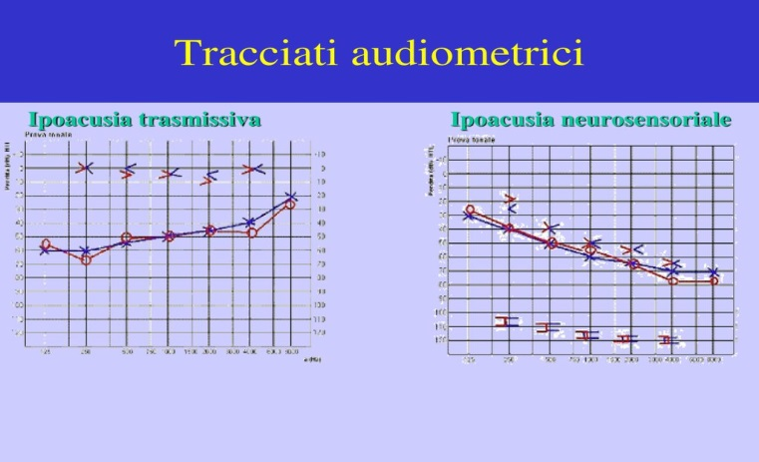
- Per via ossea; in questo caso, invece, il suono puro è trasmesso alla coclea (quindi al nervo acustico) attraverso la vibrazione del processo mastoideo dell'orecchio che si vuole esaminare.
L'audiometria tonale, inoltre, può essere di due tipi:
- Audiometria tonale sopraliminare: metodica che permette di determinare le soglie di ascolto confortevole e di fastidio del paziente. In questo caso, l'esame audiometrico verrà eseguito utilizzando stimoli sonori di intensità crescente.
- Audiometria tonale liminare: questa metodica, invece, si pone l'obiettivo di determinare la soglia audiometrica assoluta di un paziente nei confronti degli stimoli sonori. A differenza di quanto avviene con l'audiometria tonale sopraliminare, in questo caso gli stimoli sonori non variano d'intensità.
Generalmente, l'esame in questione inizia testando la conduzione delle frequenze acute (da 2.048 Hz fino a 8.192 Hz) e poi delle frequenze gravi (da 512 Hz a 128 Hz). Durante l'esame, il paziente deve alzare la mano o spingere un tasto per confermare di avere percepito il suono.

Audiometria Vocale
L'audiometria vocale ha lo scopo di individuare la capacità del paziente di comprendere le parole.
Anche in questo caso, l'esame viene condotto all'interno della cabina audiometrica. Gli stimoli locali possono essere inviati al paziente in campo libero, oppure in cuffia.
L'esame si basa sull'ascolto da parte del paziente di diverse parole, che possono essere pronunciate dallo stesso esaminatore, oppure possono essere registrate. Il compito del paziente sarà quello di ripetere tutte le parole che è stato in grado di comprendere.
Generalmente, l'esame inizia facendo ascoltare al paziente un certo numero di parole a forte intensità di stimolazione, in modo da valutare la quantità di vocaboli compresi. Dopodiché il paziente dovrà ascoltare una serie di altre parole a diversa intensità di stimolazione, in modo da determinare quali parole sono state comprese e a quale intensità. Questi dati saranno poi convertiti in percentuali e inseriti in un grafico (audiogramma vocale) che anche in questo caso sarà interpretato dall'audiometrista.

Timpanometria

La timpanometria è un esame utilizzato per testare la condizione dell'orecchio medio^{[1]} e la mobilità del timpano e della catena degli ossicini. Avviene creando variazioni di pressione dell'aria nel canale auricolare.
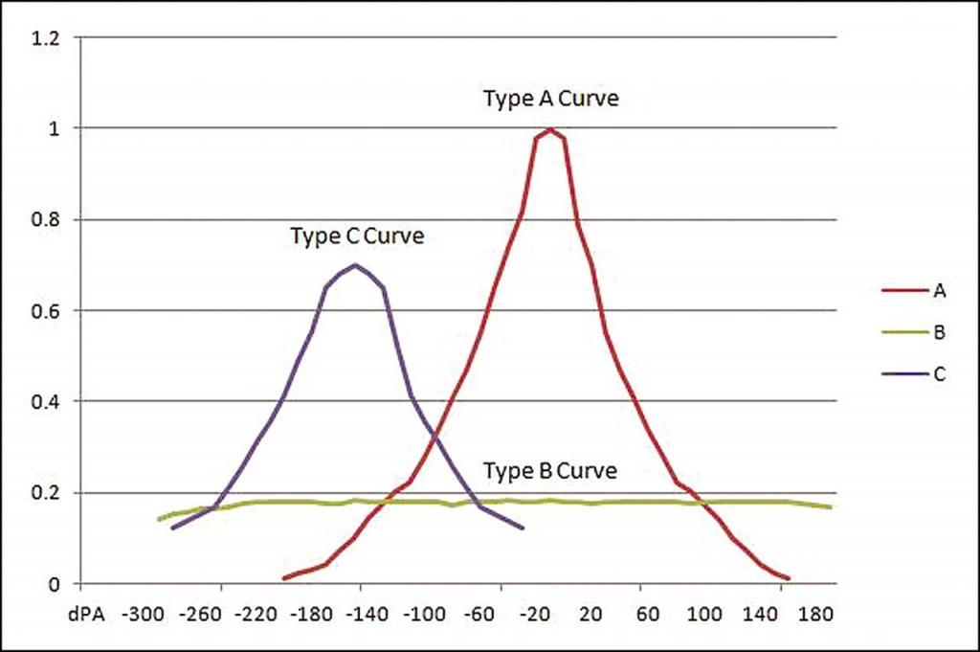
L’apparecchio, l’impedenzometro, è dotato di una pompa e con una sonda fornita di un tappino si sigilla il condotto uditivo esterno. Si crea un sistema chiuso dove l'unica parte cedevole è la membrana timpanica. L’apparecchio fornisce variazioni di pressione che da positive (+ 200 daPa) diventano negative (- 300 daPa).
Affinché l’orecchio possa funzionare correttamente è necessario che nella cassa del timpano ci sia una pressione eguale alla pressione atmosferica presente nell’ambiente in quel momento. La funzione di eguagliare di continuo la pressione spetta alla tuba di Eustachio.
Quando l’orecchio funziona perfettamente nella sua parte meccanica (cioè membrana timpanica e catena degli ossicini) abbiamo un timpanogramma di tipo A. Il parametro più importante da valutare è la cedevolezza del sistema (compliance). Nel tracciato normale la massima compliance si ottiene nel punto dove la pressione ambientale è uguale alla pressione dell’orecchio medio. Questo punto viene indicato con zero. Si ritengono comunque ancora normali variazioni di pressione comprese tra + 50 daPa e – 100 daPa. La morfologia normale, come si vede in figura, è una V rovesciata.
Altro parametro importante è l’altezza del picco. Se l’altezza è scarsa significa che il sistema timpano-ossiculare è rigido. Le cause di rigidità sono molteplici, possono essere proprie della membrana, oppure della catena o anche la presenza di secrezioni nell’orecchio medio conferisce rigidità al timpanogramma.
Altro possibile tipo di timpanogramma è quello piatto. Il tracciato si presenta costante, cioè le variazioni di pressione dell’apparecchio non producono alcuna variazione nel tracciato. Secondo la classificazione di Jerger questo tracciato viene definito di tipo B.
L’ultima variazione possibile tra quelle più comuni è il picco con valori di pressione negativi. In questi casi possiamo avere una buona cedevolezza della membrana C. Questo tracciato evidenzia una disfunzione della tuba di Eustachio che non è in grado di ventilare in modo adeguato la cassa del timpano.

OTI E PATOLOGIE AUDIOLOGICHE

Ossigenoterapia iperbarica è un mezzo di cura ormai indispensabile per il trattamento di malattie di tipo ischemico e in particolare per le perdite uditive denominate ipoacusia improvvisa. La causa dell'ipoacusia improvvisa che trova beneficio dall'ossigenoterapia è un deficit nella circolazione ematica della coclea. Le cellule ciliate, cioè i recettori uditivi vanno in estrema sofferenza, e da qui la diminuzione dell’udito. Attraverso la camera iperbarica il paziente respira ossigeno puro ad una pressione superiore a quella atmosferica. Durante la seduta di ossigenoterapia l’ossigeno contenuto nel plasma aumenta da 12 a 15 volte. In questo modo l’ossigeno può diffondersi facilmente nei tessuti ischemici. Nel caso dell’ipoacusia improvvisa l’ossigeno aumenta all’interno della coclea. I recettori cocleari (cellule ciliate) che erano sofferenti a causa della riduzione dell’apporto sanguigno (ischemia) ricevono sangue che contiene una maggiore quantità di ossigeno. Questo spesso si dimostra sufficiente per contrastare la sofferenza delle cellule ciliate e riattivarle in senso funzionale. Le cellule riacquistano la loro funzione, cioè quella di inviare segnali al cervello in risposta ai suoni.

OTITI E SINUSITI CRONICHE
Rappresentano una controindicazione in fase acuta, a causa dell'ostacolo meccanico alla compensazione che può provocare l'insorgere di barotraumi dell'orecchio medio. ll barotrauma è un problema peculiare dell’apparato uditivo relativo alla differenza di pressione esistente tra ambiente esterno e orecchio medio. Nel soggetto normale la tuba di Eustachio svolge la sua funzione, ma in condizioni particolari come processi infiammatori del naso e diverse forme di otite o patologie specifiche della tuba come l’ototubarite viene a mancare l’equilibrio di pressione.
Una visita medica otorinolaringoiatrica è importante sia per individuare coloro che hanno processi infiammatori a carico delle prime vie aeree ed anche per predisporre terapie preventive finalizzate a risolvere questi problemi. Nell'ambito della visita è importante l'otoscopia, l'audiometria e l'impedenzometria. Ritengo molto importante la valutazione impedenzometrica, con questo strumento è possibile misurare con esattezza la pressione esistente nella cassa del timpano. Si ritiene nei limiti di norma una pressione compresa tra + 50 daPa (deca Pscal) e - 100.

